Лаба2:

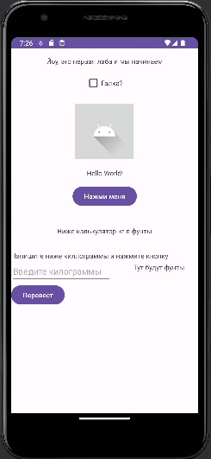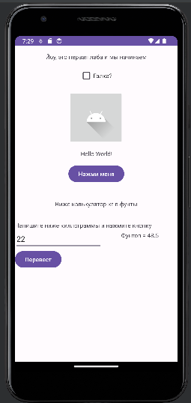

Контрольные ответы на контрольные вопросы лабы номер 2:

1. Иерархия классов View ViewGroup:

View (базовый класс для всех элементов пользовательского интерфейса)

ViewGroup (контейнер, содержащий другие элементы пользовательского интерфейса)

LinearLayout (организация элементов в линейной форме)

RelativeLayout (организация элементов относительно других элементов)

FrameLayout (позволяет добавлять элементы на самый верхний уровень)

ConstraintLayout (расположение элементов с использованием ограничений)

GridLayout (расположение элементов в сетке)

2. Способы создания разметки:

Использование XML-файлов разметки (layout) для определения структуры элементов пользовательского интерфейса.

Определение разметки программно с помощью Java-кода.

3. XML-атрибуты в файле разметки имеют следующие назначения:

Определение внешнего вида и стиля элементов (например, background, textColor, textSize).

Определение макета и расположения элементов (layoutwidth, layoutheight, gravity).

Установка значения для атрибутов элементов (text, src, visibility).

Определение слушателей событий (onClick, onLongClick, onTouch).

4. Стандартные типы разметок в Android:

LinearLayout (линейное расположение элементов)

RelativeLayout (относительное расположение элементов)

FrameLayout (наложение элементов друг на друга)

ConstraintLayout (расположение элементов на основе ограничений)

GridLayout (размещение элементов в виде сетки)

5. Разметка LinearLayout используется для организации элементов пользовательского интерфейса в линейную форму. Он может быть ориентирован по горизонтали (horizontal) или по вертикали (vertical). Этот тип разметки позволяет гибко выстраивать элементы в одну линию или столбец.

6. Основные (базовые) виджеты:

TextView (отображение текста)

ImageView (отображение изображений)

Button (нажимная кнопка)

EditText (поле для ввода текста)

CheckBox (флажок)

RadioButton (кнопка-переключатель для выбора одного из нескольких вариантов)

ProgressBar (полоса прогресса)

Switch (переключатель с двумя состояниями)

7. Текстовые элементы могут быть представлены классами TextView, EditText, Button и CheckBox.

8. Для отображения графики используется класс ImageView.

9. Кнопки представлены классом Button, а флажки - классом CheckBox.

10. Для отображения времени используются классы TimePicker и DatePicker.

11. Для полей с автозаполнением текста и возможностью редактирования используется класс AutoCompleteTextView.

12. Для отображения вертикального списка с прокруткой используется элемент ListView.

13. Элемент Spinner предназначен для отображения раскрывающегося списка с выбором одного из вариантов.

14. Виджет GridView позволяет отображать элементы в виде сетки с возможностью прокрутки.

15. Виджет Gallery предоставляет возможность отображать элементы в горизонтальном списке с прокруткой и возможностью выбора элементов. Однако этот виджет устарел и рекомендуется использовать другие методы для отображения изображений, например, RecyclerView и Glide.